ΕΛΛΗΝΙΚΗ ΔΗΜΟΚΡΑΤΙΑ
ΥΠΟΥΡΓΕΙΟ ΠΑΙΔΕΙΑΣ KAI ΘΡΗΣΚΕΥΜΑΤΩΝ
ΠΕΡΙΦΕΡΕΙΑΚΗ ΔΙΕΥΘΥΝΣΗ
Π/ΘΜΙΑΣ & Δ/ΘΜΙΑΣ ΕΚΠ/ΣΗΣ ΚΡΗΤΗΣ
ΔΙΕΥΘΥΝΣΗ ΔΕΥΤΕΡΟΒΑΘΜΙΑΣ ΕΚΠΑΙΔΕΥΣΗΣ ΧΑΝΙΩΝ
2ο ΓΕΝΙΚΟ ΛΥΚΕΙΟ ΧΑΝΙΩΝ
Δ/ΝΣΗ ΚΟΡΑΗ 5, ΧΑΝΙΑ
ΤΗΛ: 2821027533
ΦΑΞ: 2821052702 E-mail: 2lykchan@gmail.com

Programm im Rahmen des Projekts 2019-1-DE03-KA229-059631_4 «Sagen und Legenden in Europa» in Chania vom 14. November bis zum 19. November 2021
Sonntag, den 14. November 2021

Ankunft der Gäste am Flughafen Chania, Fahrt vom Flughafen zum Hotel mit dem Öffentlichen Bus der Stadt Chania / Preis 2.30 Euro pro Person. Mit einem Minibus bis 13 Personen / Preis 65 Euro pro Fahrt.
Unterbringung der Gäste im Hotel HYPERION/ Adresse: El. Venizelou Straße 75 - 79, Chania 73132 Telefon:0030821055240 https://www.hyperioncityhotel.gr/
Preis für Schüler 40 Euro pro Übernachtung mit Frühstück und Abendessen / Preis für Lehrer 50 Euro pro Übernachtung im Einzelzimmer mit Frühstück und Abendessen (Fester Preis, egal ob das Abendessen in Anspruch genommen wird)
Ab 19 Uhr Abendessen im Hotel / Büffet
Montag, den 15. November 2021

9.00 | Treffen in der Schule. Kleine Willkomensfeier, kurze Vorstellung der Gäste, Begrüßung durch die Schulleiterin, Gebäudeführung. (Bei regnerischem Wetter verschiebt sich die Mini-Feier auf den nächsten Tag)
9.45-10.00 | 10-Minutiger Fußmarsch durch den alten Hafen bis zu unserem Arbeitsort, MTT “das Mikis Theodorakis Theater” MTT  https://www.chania-culture.com/content/theatro-mikes-theodorakes
10.10-10.35 | Gestaltung von Arbeitsgruppen.
10.45-11.30 | Workshop „Lernen wir uns näher kennen!“
11.35-11.50 | Kaffee Pause.
12.00-13.15 | Die Bühnenvorstellung der Legenden. Jeder Delegation stehen 15 Minuten zur Verfügung
13.20-13.45 | Kleines Mittagessen im Foyer von MTT, (Gyros in Pita) Kosten trägt das 2. Lyzeum Chania
13.45-14.00 | Fußmarsch bis zum Rathaus von Chania durch die Altstadt
14.00-15.00 | Begegnung mit dem Bürgermeister von Chania. Bitte um ein kleines Geschenk und die Vorbereitung von 2 konkreten Fragen von jeder Delegation entweder auf Englisch oder Deutsch. Simultan-Übersetzen ist möglich.
15.15-16.45 | Führung durch die Altstadt - Besuch der Pinakothek
Ab 17.00 | Freizeit
19.00 | Lehrertreffen im Konferenzsaal des Hotels.
Ab 19 Uhr Abendessen im Hotel / Büffet

Dienstag, den 16. November 2021

9.00 - 9.30 | Treffen im MTT
9.30-11.30 | Workshop „Hintergrundinformationen bei der Entstehung der ersten und zweiten Sage jeder Delegation“ / Vorstellung der Ergebnisse des Workshops
11.30 | Einstieg in den Bus in der Nähe von MTT
12.00 | Besuch des Bürgermeisters der Tourismus-Gemeinde Platanias. Bitte um ein kleines Geschenk und die Vorbereitung von 2 konkreten Fragen von jeder Delegation zum Thema Tourismus und Umweltprobleme, entweder auf Englisch oder Deutsch. Simultan-Übersetzen ist möglich
13.00 14.00 | Besuch der Orthodoxen Akademie und des Orthodoxen Klosters von „Heiligen Maria. Mittagessen Buffet. Kosten trägt das 2. Lyzeum Chania
14.00-17.30 | Ausflug nach Vouves, Besuch der Berglandschaft und des ältesten Olivenbaums und des Olivenmuseum von Vouves. Besuch der Kirche des Erzengels Michael (Rotunde)
Ab 18.00 | Freizeit
19.30 | Abendessen der Lehrer in einem Restaurant im Hafen von Chania, eingeladen von unserer Schuldirektorin
 | Ab 19 Uhr Abendessen im Hotel / Büffet
 | Mittwoch, den 17. November 2021
8.30 | Abfahrt vor dem Hotel Kriti (in der Nähe unseres Hotels) / Einstieg in den Bus.
8.30-18.30 | Tagesausflug nach Aptera, Heraklion und Rethymno.  - Aptera, kurzer Besuch der Antikenstadt, von der unsere zweite Sage erzählt, mit Führung durch die Ruinen-Stadt und das Amphitheater.  - Heraklion, Besuch der Antikenstadt „Knossos“, woher die erste Europäische Kultur abstammt. Kurze Darstellung der Sagen von „Minotaurus“ und „Daidalos und Ikaros“. Führung  - Weiterfahrt in die Innenstadt und gegen 12.30 Uhr Mittagessen in einem griechischen Restaurant in der Nähe des Zentrums von Heraklion. 3 verschiedene Gerichte stehen zur Wahl, Kosten pro Person ca.10 Euro.  - Weiterfahrt in die Innenstadt und um 14.00 Uhr Besuch des Archäologischen Museums von Heraklion.  - Gegen 15.30 Uhr Rückfahrt des Busses nach Chania.  - 16.30 Ankunft und Zwischenhalt in der Stadt Rethymno.  - 16.30-17.30 Rethymno. Besuch der Altstadt und des Hafens  - 17.30 Abfahrt nach Chania. Gegen 18.30 Uhr Ankunft in Chania
 | Ab 19 Uhr Abendessen im Hotel
19.00 | Lehrertreffen im Konferenzsaal des Hotels.
 | Donnerstag, den 18. November 2021
9.00 | Treffen im MTT Bitte heute gute Sportschuhe anziehen
9.00-11.00 | Projektarbeit in 4 gemischten Gruppen. Workshop „Unsere Erfahrungen“ Evaluierung unserer Erfahrungen und Darstellung dieser Erfahrungen auf der E-Twinning-Plattform.
11.00-12.30 | Spaziergang durch die neue Stadt Chania. Mittagessen in der Taverne „Patridogeusia“ https://www.facebook.com/patridogeusia/  Essen pro Person ca.9-10 Euro 3 Gerichte stehen zur Auswahl.
13.00-17.00 | Busfahrt in die Berglandschaft von Chania. Fahrt zu Samaria Schlucht und bei gutem Wetter Weiterfahrt nach Sougia/Süd Kreta. (Dorf am Lybischen Meer)
17.00-19.00 | Freier Abend
Ab 19.00 | Abschiedsfeier im Hotel
19.00 | Lehrertreffen im Konferenzsaal des Hotels.
Freitag, den 19. November 2021

Abfahrt der Gäste. Italiener um 7.00
Litauer um 11.20
Deutsche um …….
Ungarn um 19.15

Herzlich Willkommen

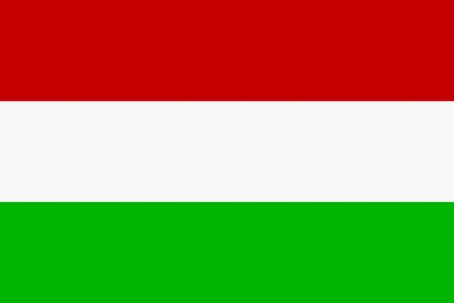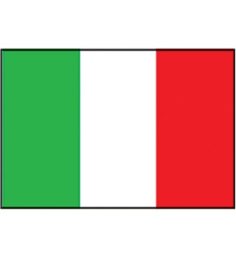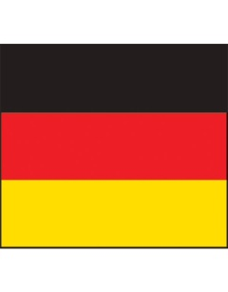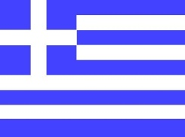

Die Schuldirektorin

Roubini Moschochoritou

